RELATÓRIO DE RECEBIMENTO DE ANIMAIS SILVESTRES DO MÊS DE JULHO PROVENIENTES DO MUNICÍPIO ITUPEVA
RG | DATA DE ENTRADA | NOME POPULAR | NOME CIENTÍFICO
44325 | 04/07/2023 | Maitaca-bronzeada | Pionus maximiliani
44426 | 26/07/2023 | Sagui-híbrido | Callithrix sp.
TOTAL: 2 ANIMAIS

TABELA RESUMO
CLASSE | Nº DE ANIMAIS | %
Aves | 1 | 50%
Mamíferos | 1 | 50%
Répteis
TOTAL: | 2 | 100%

RELAÇÃO DE ÓBITOS DE ANIMAIS SILVESTRES
RG | DATA DE ENTRADA | NOME POPULAR | NOME CIENTÍFICO | DESTINO | DATA DE SAÍDA
44301 | 29/06/2023 | Sagui-de-tufo-preto | Callithrix penicillata | OBITO | 05/07/2023
TOTAL: 1 ANIMAL

TABELA RESUMO
CLASSE | Nº DE ANIMAIS | %
Aves
Mamíferos | 1 | 100%
Répteis
TOTAL: | 1 | 100%

RELAÇÃO DE SOLTURAS DE ANIMAIS SILVESTRES
RG | DATA DE ENTRADA | NOME POPULAR | NOME CIENTÍFICO | DESTINO | DATA DE SAÍDA | LOCAL SOLTURA
43950 | 07/06/2023 | Dormideira | Dipsas mikanii | SOLTURA | 05/07/2023 | AMC
44426 | 26/07/2023 | Sagui-híbrido | Callithrix sp. | SOLTURA | 27/07/2023 | FAZENDA SANTOS GERTRUDES
TOTAL: 2 ANIMAIS

TABELA RESUMO
CLASSE | Nº DE ANIMAIS | %
Aves
Mamíferos | 1 | 50%
Répteis | 1 | 50%
TOTAL: | 2 | 100%

ANIMAIS SILVESTRES PROVENIENTES DO MUNICÍPIO ITUPEVA QUE PERMANECEM EM PROCESSO DE REABILITAÇÃO NA ASSOCIAÇÃO MATA CILIAR
RG | DATA DE ENTRADA | NOME POPULAR | NOME CIENTÍFICO
36930 | 08/02/2022 | Periquitão-maracanã | Psittacara leucophthalmus
36988 | 09/02/2022 | Gibão-de-couro | Hirundinea ferruginea
37081 | 15/02/2022 | Ouriço-cacheiro | Sphiggurus villosus
37085 | 15/02/2022 | Tapiti | Sylvilagus brasiliensis
37104 | 16/02/2022 | Periquitão-maracanã | Psittacara leucophthalmus
37323 | 26/02/2022 | Periquitão-maracanã | Psittacara leucophthalmus
37355 | 01/03/2022 | Periquitão-maracanã | Psittacara leucophthalmus
37582 | 07/03/2022 | Periquitão-maracanã | Psittacara leucophthalmus
37611 | 09/03/2022 | Cachorro-do-mato | Cerdocyon thous
37748 | 17/03/2022 | Jacu | Penelope obscura
38628 | 10/05/2022 | Carcará | Caracara plancus
39276 | 18/08/2022 | Periquitão-maracanã | Psittacara leucophthalmus
40141 | 05/10/2022 | Gambá-de-orelha-branca | Didelphis albiventris
40142 | 05/10/2022 | Gambá-de-orelha-branca | Didelphis albiventris
40143 | 05/10/2022 | Gambá-de-orelha-branca | Didelphis albiventris
40144 | 05/10/2022 | Gambá-de-orelha-branca | Didelphis albiventris
40560 | 19/10/2022 | Coruja-do-mato | Megascops choliba
40748 | 28/10/2022 | Coruja-do-mato | Megascops choliba
41159 | 21/11/2022 | Quiri-quiri | Falco sparverius
41198 | 23/11/2022 | Quiri-quiri | Falco sparverius
41990 | 04/01/2023 | Coruja-do-mato | Megascops choliba
42163 | 13/01/2023 | Coruja-do-mato | Megascops choliba
42426 | 30/01/2023 | Seriema | Cariama criscata
42786 | 19/02/2023 | Galo-da-campina | Paroaria dominicana
42787 | 19/02/2023 | Galo-da-campina | Paroaria dominicana
42788 | 19/02/2023 | Canário-da-terra | Sicalis flaveola
42789 | 19/02/2023 | Canário-da-terra | Sicalis flaveola
43025 | 02/03/2023 | Coruja-do-mato | Megascops choliba
43629 | 14/04/2023 | Avoante | Zenaida auriculata
43718 | 26/04/2023 | Coruja-do-mato | Megascops choliba
43806 | 12/05/2023 | Periquitão-maracanã | Psittacara leucophthalmus
43915 | 02/06/2023 | Coleirinho | Sporophila caerulescens
43916 | 02/06/2023 | Trinca-ferro | Saltator similis
44029 | 18/06/2023 | Onça-parda | Puma concolor
44325 | 04/07/2023 | Maitaca-bronzeada | Pionus maximiliani
TOTAL: 35 ANIMAIS

RELATÓRIO FOTOGRÁFICO DE ANIMAIS SILVESTRES NO MÊS DE JULHO DO MUNICÍPIO DE ITUPEVA

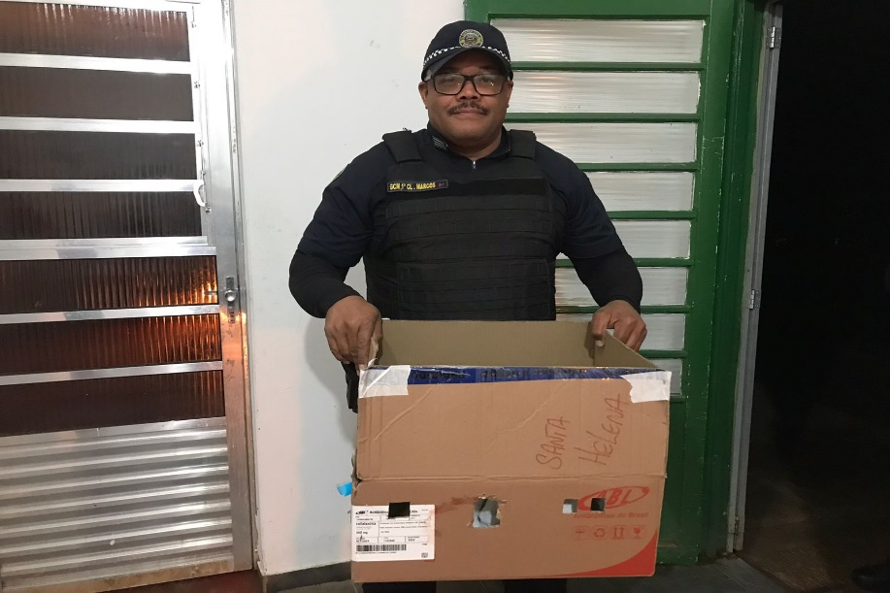
(44325) - Maitaca-bronzeada, colidiu com parede, apresenta penas de asa cortadas, fratura cominutiva completa e exposição óssea em membro torácico. Entregue pela Guarda Municipal de Itupeva no dia 04-07-2023.

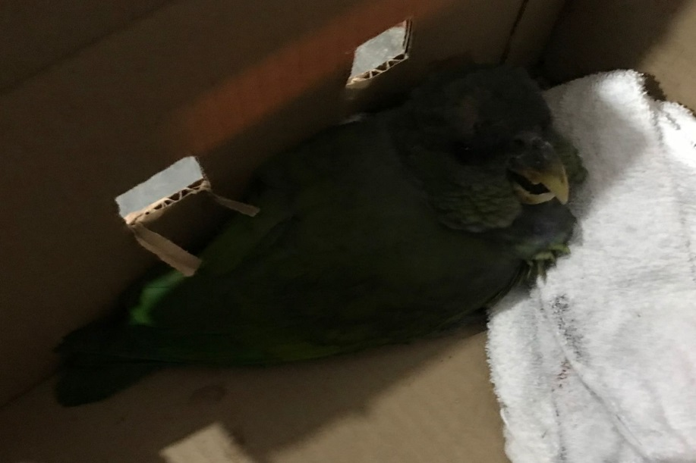
(44325) - Maitaca-bronzeada.
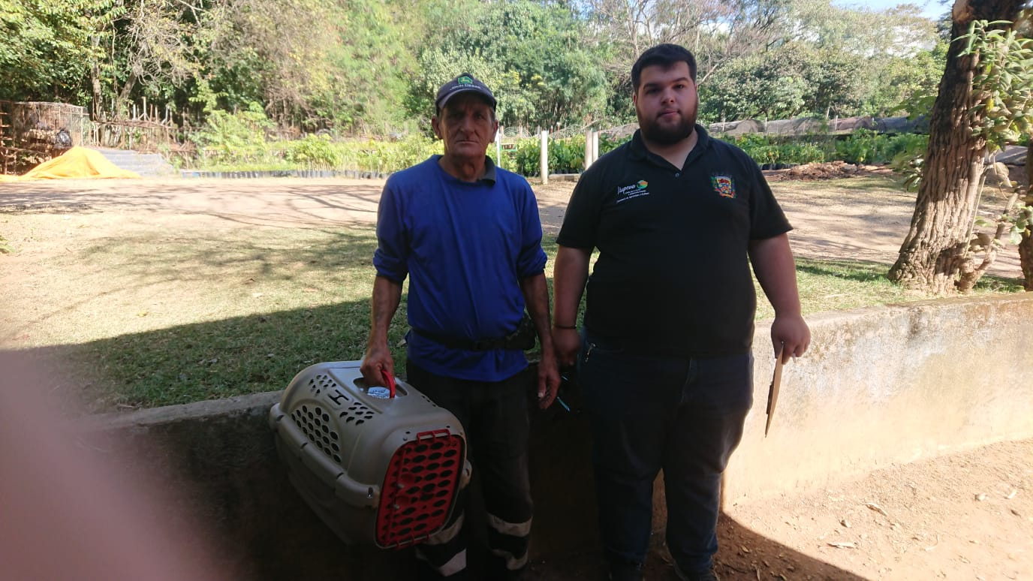
(44426) – Sagui-de-tufo-preto, encontrado em escola, manso. Entregue pela DEBEA de Itupeva no dia 26-07-2023.

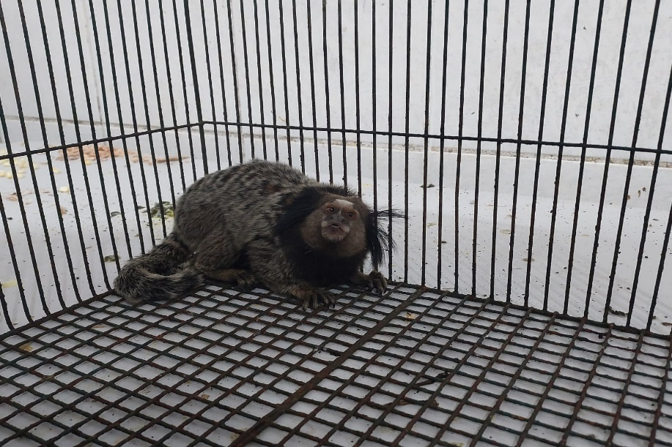
44426) – Sagui-de-tufo-preto.

